## 好一个军范|军人的双手

2015-02-01 [冲锋号](javascript:void(0);)

http://mmbiz.qpic.cn/mmbiz/urbvdQE6BTicVJGy856AJiaOROb5RpRuJgtStG1Pn3CeMNRBfyhjb2qo4AuMhPAVhg6HTorflRhDksqX0ZDdPEBw/0?wxfrom=5

**编辑手记**

　　对于解放军官兵来讲，身上有一些伤疤是不可避免的，但它们往往也标志着军人的血性，象征着战士的荣誉，篆刻着成长的代价。小伙伴们在艳羡军人在各个“战场上”的飒爽英姿的同时，也请有一次把目光关注欣赏到军人的双手。正如前人对士兵双手的赞美：这双手紧握钢枪，保家卫国；这双手刻苦训练，掉皮掉肉；这双手抢险救灾，刨土刨泥，为了人民……他们很多人很年轻，但却拥有一双与年龄不相的苍老的手。下面这组照片是由南京军区几名战士近期拍摄和收集到的部分网络流传图片，对这一双双新时代中国军人的双手，由衷致敬！

http://mp.weixin.qq.com/mpres/htmledition/ueditor/themes/default/images/spacer.gif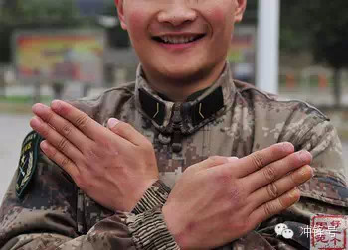

　　列兵曾培，新兵连战术考核就留下了伤疤，如今旧伤未好又摞新伤，因为他就要跟连队最优秀的同志看齐，完全一副初生牛犊不惧虎。

http://mp.weixin.qq.com/mpres/htmledition/ueditor/themes/default/images/spacer.gif

　　“散打王”潘昭同，入伍前学习武术6年，曾在河南省武术交流大赛中夺得第一名，来到军营的他被选任连队炊事员，他苦练刀工，虽功夫了得也仍在中指上留下一新一旧两道伤疤。

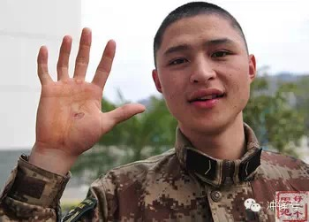

　　冯挺，一位“单杠小王子”，就爱跟器械较劲，不知不觉手上布满了老茧，最近捉锹弄镐劳作时，将手上弄了个大血泡，被暴露了入伍前竟从没干过粗重活。

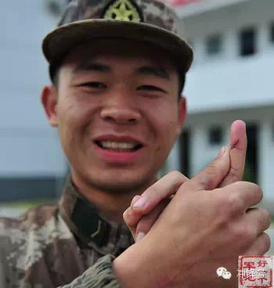

　　有线兵赵凤萌，初入军营的他，体能素质很一般，但他不服输，在一次“爬杆”训练时，不小心划破了手指，但他依然坚持训练，他想用自己的双手证明“我行”！

　　杨振颖：自己选择的路，跪着也要走完，伤疤和汗水会让你变得更加坚强。

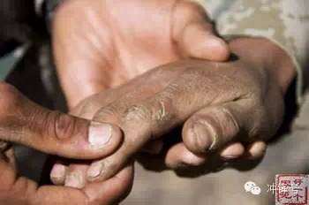

　　一位战士的手布满了深深的疤痕。当兵，受伤也许是不可避免的，这些伤是肉体上的疼痛，却是精神上的勋章。

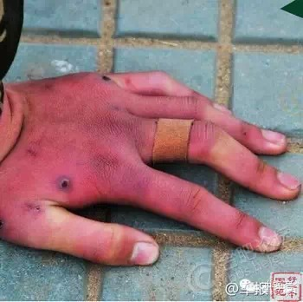

　　我赞美军人的手！军人的手，生长着祖国的筋骨，沸腾着人民的血液，谁能说它不美丽！

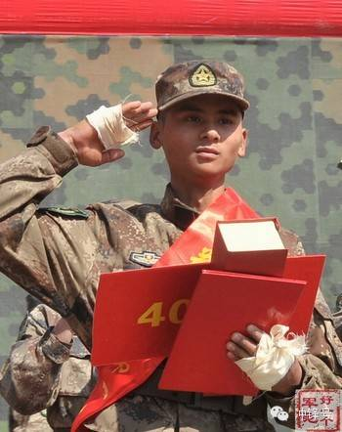

　　某装甲团新兵兰印斌参加团比武考核中，在单杠卷身上项目中以108个的成绩勇夺比武第一名。待走下比武场，战友们才发现，兰印斌的双手早已磨破，伤口都渗出了鲜血。

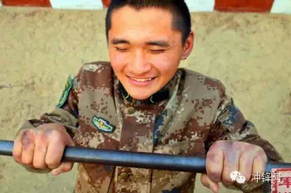

　　吴霄煜，骨头再硬，嚼碎了也能吞下去！伤疤是迈向荣誉的左脚。

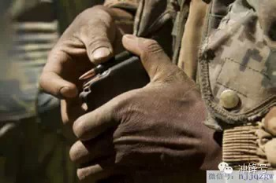

　　一位边防战士，正在填弹夹。双手鉴证了他在边疆保家卫国的岁月。

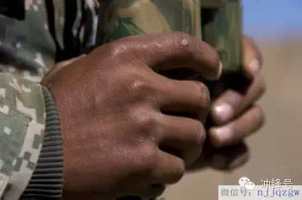

　　边防战士的双手，已经被高原的阳光灼黑。

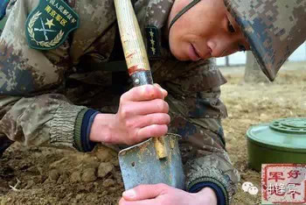

　　某连袁指导员：磨出老茧，练出伤疤，晒出黝黑，锤炼铁拳，才能托起兵之梦。

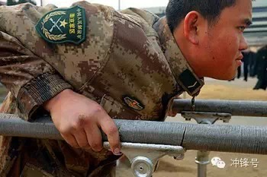

　　列兵李军：都说手上有伤疤才是真正男子汉，我说手上有伤疤才真正当过兵。

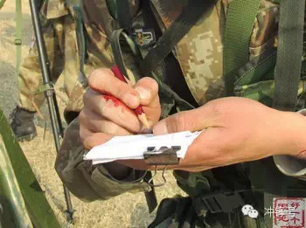

　　驻锡某旅指挥一连下士郭赣在侦察兵综合作业中手部意外受伤，却坚持完成比赛，并取得了该项目第一的成绩，他用热血诠释了军人的刚毅。

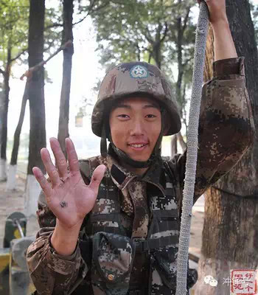

　　列兵郭杨浦踩绳上上不去，于是每天饭前饭后他都要加练，手磨破了也毫不在意，半个月过后他终于及格。

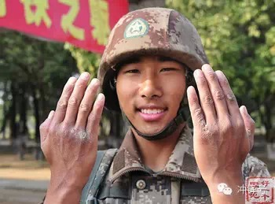

　　列兵倪逸凡上肢力量弱，每天都坚持沙地拳头俯卧撑500个，手虽然磨烂了，但是他很开心，因为这次的体能考试中，他获得了优秀。

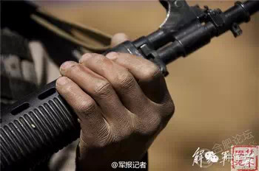

　　这一双手的主人是年轻的士兵。如果不在刺骨的寒风中站岗，如果不在戈壁滩摸爬滚打，如果不是紧握钢枪紧勒缰绳……它们想必不会这样。

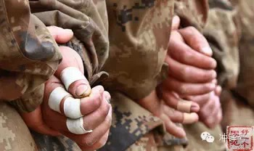http://mp.weixin.qq.com/mpres/htmledition/ueditor/themes/default/images/spacer.gif

　　坚强：轻伤不下火线，坚强的解放军战士，绝不会因为手上受伤就退出训练。

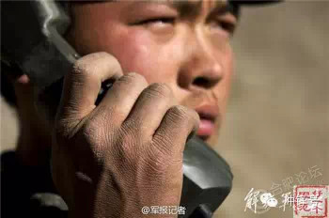http://mp.weixin.qq.com/mpres/htmledition/ueditor/themes/default/images/spacer.gif

　　年轻的士兵，苍老的双手！

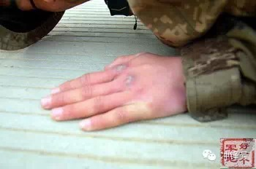http://mp.weixin.qq.com/mpres/htmledition/ueditor/themes/default/images/spacer.gif

　　冯龙：满手伤也要换得满堂彩，伤疤是催人奋进的动力。

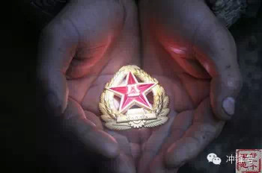http://mp.weixin.qq.com/mpres/htmledition/ueditor/themes/default/images/spacer.gif

　　某炮兵连士官长刘胜祥，连队骨干有三分之一是他的“兵子兵孙”，十二发十二中的记录在连队荣誉墙高高置顶，获三等功一次。

图文作者：杨钟、许敏泉、张帅、董巍、庞祥川、岁昊天等

部分图片来源于网络 汇编：许雪奇



微信扫一扫  
关注该公众号